มาตรการส่งเสริมคุณธรรมและความโปร่งใสภายในหน่วยงาน
ประจำปีงบประมาณ พ.ศ. 2565

เทศบาลตำบลท่าขอนยาง
อำเภอกันทรวิชัย จังหวัดมหาสารคาม

มาตรการส่งเสริมคุณธรรมและความโปร่งใสภายในหน่วยงาน ประจำปีงบประมาณ พ.ศ. 2565
เทศบาลตำบลท่าขอนยาง อำเภอกันทรวิชัย จังหวัดมหาสารคาม

1.การวิเคราะห์ผลการประเมิน ITA ของ เทศบาลตำบลท่าขอนยาง ปีงบประมาณ พ.ศ. 2564
จากผลการประเมิน ITA ในปีงบประมาณ พ.ศ. 2564 ของ เทศบาลตำบลท่าขอนยาง พบว่า มีผลคะแนน 53.69 คะแนน อยู่ในระดับ E ดังนี้
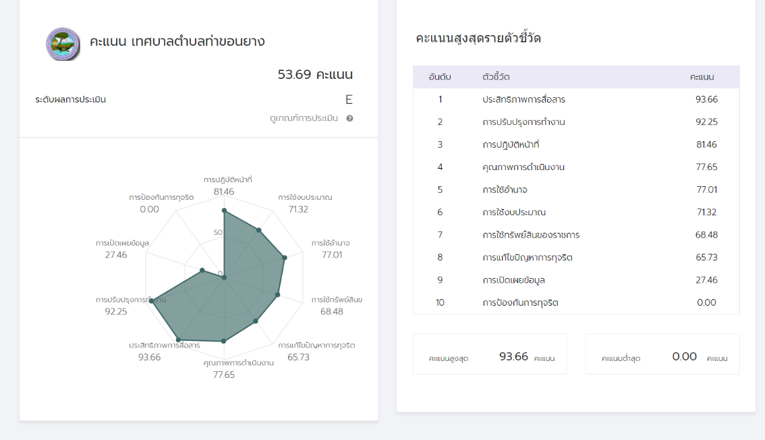

โดยวิเคราะห์ผลการประเมินแต่ละตัวชี้วัด ดังนี้
ตัวชี้วัดของการประเมิน ITA | ประเด็นที่ต้องแก้ไข/ปรับปรุง/รักษาระดับ
แบบวัดการรับรู้ผู้มีส่วนได้ส่วนเสียภายใน (IIT)
1. การปฏิบัติหน้าที่ 81.46 คะแนน | ผลคะแนน(IIT) พบว่า มีประเด็นที่ต้องปรับปรุงได้แก่  1. เรื่องการแก้ไขปัญหาการทุจริตที่มีเรื่องร้องเรียนและมีการชี้มูลความผิดภายในองค์กร  2.การใช้ทรัพย์สินของทางราชการ พบว่าบุคลากรนำทรัพย์สินของราชการไปใช้เป็นของส่วนตัวโดยไม่ได้ขออนุญาตอีกทั้งบุคลากรส่วนใหญ่ไม่ทราบหรือรับรู้ถึงวิธีการในการขอยืมใช้ทรัพย์สินของทางราชการ
2. การใช้งบประมาณ 71.32 คะแนน
3. การใช้อำนาจ 77.01 คะแนน
4. การใช้ทรัพย์สินของราชการ 68.48 คะแนน
5. การแก้ไขปัญหาการทุจริต 65.73 คะแนน
แบบวัดการรับรู้ของผู้มีส่วนได้ส่วนเสียภายนอก (EIT)
6. คุณภาพการดำเนินงาน 77.65 คะแนน | ผลคะแนน (EIT) พบว่า มีประเด็นที่ต้องปรับปรุงในเรื่อง คุณภาพการดำเนินงานที่ต้องดำเนินการปรับปรุงให้มีประสิทธิภาพมากยิ่งขึ้น
7. ประสิทธิภาพการสื่อสาร 93.66 คะแนน
8. การปรับปรุงการทำงาน 92.25 คะแนน
แบบวัดการเปิดเผยข้อมูลสาธารณะ (OIT)
9. การเปิดเผยข้อมูล 27.46 คะแนน | ผลคะแนน(OIT) พบว่า มีประเด็นที่ต้องปรับปรุงในเรื่องการป้องกันการทุจริตที่เห็นได้ชัดว่าผลการประเมินที่ได้เท่ากับ 0 คะแนน รวมถึงการเปิดเผยข้อมูลข่าวสารของทางราชการ
10. การป้องกันการทุจริต 0.00 คะแนน
2) ข้อเสนอแนะในการพัฒนาคุณธรรมและความโปร่งใสในปีงบประมาณ พ.ศ. 2565
จากการประชุมเทศบาลตำบลท่าขอนยาง เมื่อวันที่ 27 มกราคม 2565 ผู้บริหารและเจ้าหน้าที่ได้ร่วมกันพิจารณาเพื่อกำหนดมาตรการในการส่งเสริมคุณธรรมและความโปร่งใส เทศบาลตำบลท่าขอนยาง ดังนี้
มาตรการ/แนวทาง | วิธีการดำเนินการ | ผู้รับผิดชอบ | ระยะเวลาดำเนินการ | การติดตามผล
1. โครงการจัดทำมาตรการส่งเสริมคุณธรรมและความโปร่งใสภายในหน่วยงาน | 1. แต่งตั้งคณะทำงานจัดทำมาตรการ  2. ประชุมคณะทำงานเพื่อจัดทำมาตรการ  3.การจัดอบรม/รณรงค์ จัดทำสื่อประชาสัมพันธ์ ให้ความรู้ และตระหนักถึงการสร้างคุณธรรม จริยธรรมและความโปร่งใสภายในหน่วยงาน | สำนักปลัดฯ | ก.พ. – เม.ย. 65 | รายงานผลดำเนินการเดือน พ.ค. 65
มาตรการ/แนวทาง | วิธีการดำเนินการ | ผู้รับผิดชอบ | ระยะเวลาดำเนินการ | การติดตามผล
2. การสร้างฐานความคิด การแยกแยะประโยชน์ส่วนตัวและประโยชน์ส่วนรวม | 1.เสริมสร้างฐานคิดแยกแยะประโยชน์ส่วนตัวและประโยชน์ส่วนรวมในรูปแบบสื่อประชาสัมพันธ์และรณรงค์  2. จัดทำคู่มือแนวปฏิบัติในการใช้ทรัพย์สินของราชการ | สำนักปลัดฯ | ก.พ. – เม.ย. 65 | รายงานผลดำเนินการเดือน พ.ค. 65
3. การปรับปรุงระบบการทำงาน | 1. การจัดอบรมการศึกษาดูงานให้กับบุคลากรเจ้าหน้าที่ ในสังกัด  2. ส่งบุคลากรในองค์กรให้เข้ารับการฝึกอบรมเพื่อเพิ่มความรู้ความสามารถในการปฏิบัติงาน | ทุกส่วนราชการ | ก.พ. – ก.ย. 65 | รายงานผลหลังการฝึกอบรม และรายงานผลการดำเนินการในวาระประชุมประจำเดือนทุกเดือน
4.ปรับปรุง ระบบการเปิดเผยข้อมูลข่าวสารขององค์กรให้มีประสิทธิภาพมากขึ้น | 1. ปรับปรุงศูนย์ข้อมูลข่าวสารขององค์กร  2.แต่งตั้งเจ้าหน้าที่รับผิดชอบ  3. นำระบบสารสนเทศ social media, application มาประยุกต์ใช้ในการประชาสัมพันธ์ข้อมูลข่าวสารขององค์กร | สำนักปลัดฯ | ก.พ. – ก.ย. 65 | รายงานผลการดำเนินการ เม.ย. 65

